Fluke 1587兆欧表的绝缘测试应用
来源： 互联网

一、概述
交流传动系统调试时，必须对变频器和电动机的主回路和控制回 路分别进行绝缘测试，从而保证系统的安全运行。Fluke1587多 用途绝缘表（图1-1)不仅对主回路进行快速精确测量，而且还 能提供‘电阻档’功能对控制回路进行绝缘测试。
二、测试绝缘
1) 变频器主回路（以VACON NXP产品为例）绝缘测量应遵 循下列步骤：
*断开变频器所有与外界的接线，确保被测电路未连接任何电 源。然后将输入端L1，L2，L3和输出端U，V，W短接在一起， 如图2-1。
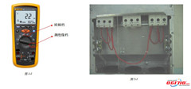
*将测试探头插入‘ +，输入端子，然后将’另一端接到‘接地点’如图2-2。
*将探头与待测电路连接，仪表会自动检测电路是否通电。如果电路中的电压超过30Vac or dcjlj试被自动禁止。
•选择Fluke1587兆欧表上的‘Insulation test’测试功能。
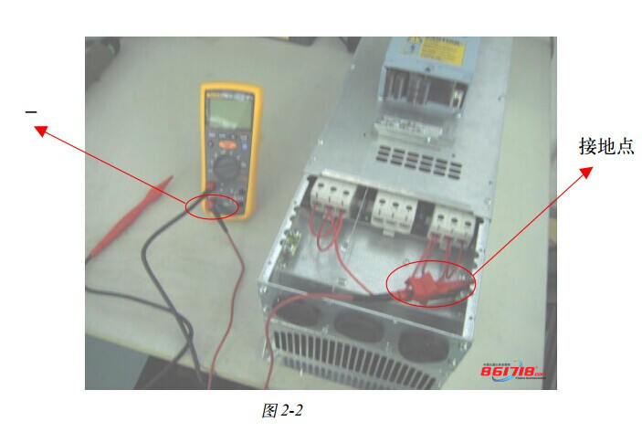
*通过‘Range’按钮选择合适的测试电压(500Vdc)。
*按住‘Insulation test’测试键，读出表上所显示的阻抗值。读数达到稳定可能需要几秒钟。阻抗值越髙越好，此时读数为550兆欧，可以判断该绝缘良好。
*继续将探头留在测试点上，然后释放‘Insulationtest’按钮。被测电路即开始通过仪表放电，直至结束。
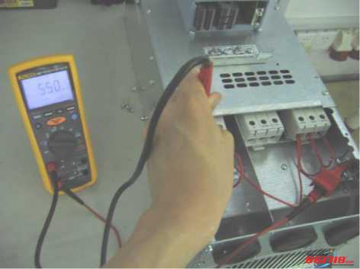
2) 变频器控制回路（以VACONNXP产品为例）绝缘测量时应该注意的是---必须用Fluke1587表带的‘电阻档’进行连续性测 试，一般测试值>=1兆欧，表示绝缘良好。
3) 电动机绝缘测试时，应相对于接地线，分别测试U，V，W三相绕组线，一般测量值>=5兆欧，表示绝缘良好。
三、结束语
Fluke-1587绝缘测试多用表在单台紧凑的手持仪表中集成了数字绝缘测试仪和全功能的数字多用表，为交流传动系统调试，故障检 测和预防性维护提供了最大限度的多功能性。

